《面向对象程序课程设计》上机实验报告

班级：软件四班 学号：55210425 姓名：朱家顺

C部分：
- 实验题目
第三题:
我公司为仪器生产企业，目前生产摄像机和行车记录仪两种产品，分别销售给用户。
摄像机包含摄像、图像质量设定、编码算法等属性。
将摄像机增加相应芯片（具有操作菜单、自动拍摄、车速传感器、源代码等功能)后，形成一个行车记录仪。
要求：
设计摄像机类，并请根据下列不同的功能要求，采用不同的继承方式，设计行车记录仪类,并添加测试代码，体验不同继承方式下的成员访问属性。（类设计时可根据需要自行添加数据成员和其他成员函数。）
（1）行车记录仪的芯片可以使用摄像机的摄像、图像质量设定功能。
行车记录仪用户可以操作行车记录仪的操作菜单和摄像机的摄像功能。
（2）行车记录仪的芯片可以使用摄像机的拍摄、图像质量设定功能。
行车记录仪用户仅仅可以操作行车记录仪的操作菜单。
（3）行车记录仪的芯片可以使用摄像机的拍摄、图像质量设定功能。
行车记录仪用户仅仅可以操作行车记录仪的操作菜单
同时其他公司购买行车记录仪，因该公司也用于销售，不得泄露其全部内容

增强：
（1）采用组合方式设计行车记录仪类，增加相应测试代码，体验继承和组合的关系。
（2）分别为继承和组合方式下为各类添加构造函数、析构函数，增加相应测试代码，体验对象的初始化和构造顺序。
（3）将摄像机类和行车记录仪类功能相近的函数（如拍摄、编码等功能函数）设为同名函数，增加相应测试代码，体验同名函数覆盖。
（4）为我公司建立一个多态的产品类层次结构，使用抽象类，测试时，创建一个基类指针的容器，通过基类指针调用虚函数，体验多态。

- 解决方案
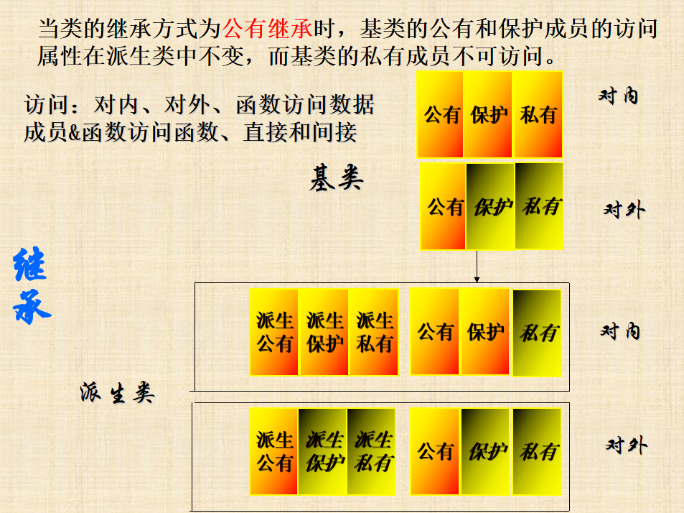

- 程序清单
这里我先行使用char类型变量来简略表示基本要求各种函数功能的实现。
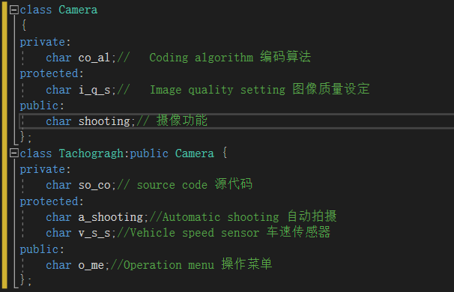
对于基本的三个要求，只需分别将 Tachograph类对应继承的Camera类的继承属性按题目顺序依次改为public、protected、private即可。
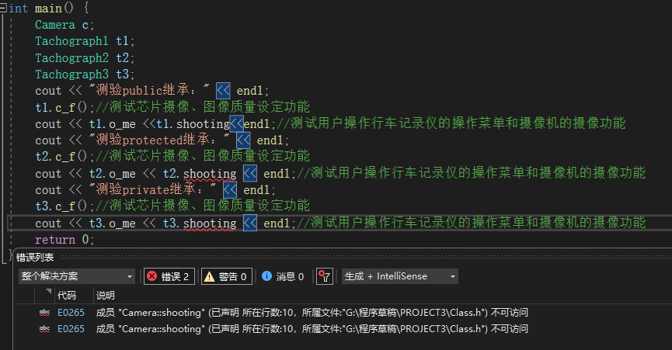
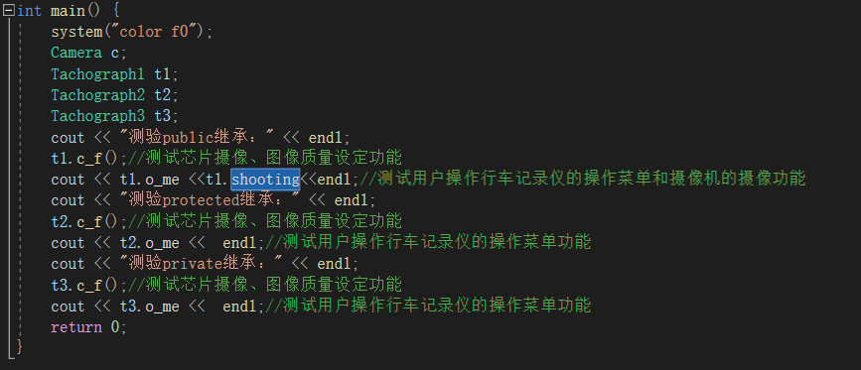
以上两张图片充分说明了三种继承关系对于基类的三种数据成员的继承后的属性变化。（第一张说明了继承下来的public成员变成了派生类的protected成员和private成员，所以不能直接在类外访问，也就是由用户来调用查看）。
具体类的构造如下：（public继承、protected继承private继承分别由Tachograph1、Tachograph2、Tachograph3代表，即上图的类对象t1/t2/t3）
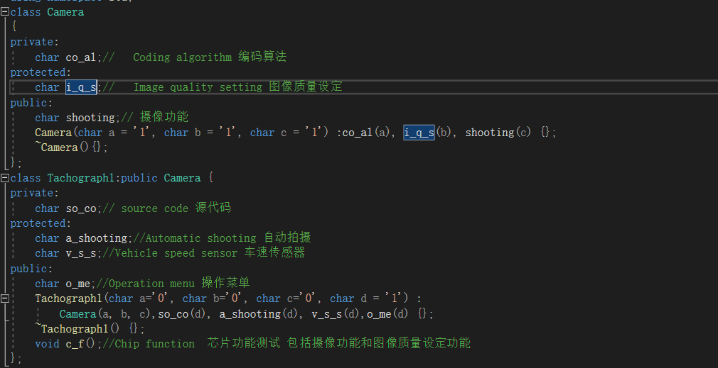
实现以上基础功能后，为实现增强的功能，我统一将上述char类型数据成员修改为void类型成员函数。（先行使用char类型表示功能也是为了体验初始化列表的知识）
对于增强的第一个要求和第二个要求，此处一并说明，且程序展示结果为程序运行结果的图二和图三。
首先是继承关系下补充构造函数和构造函数：
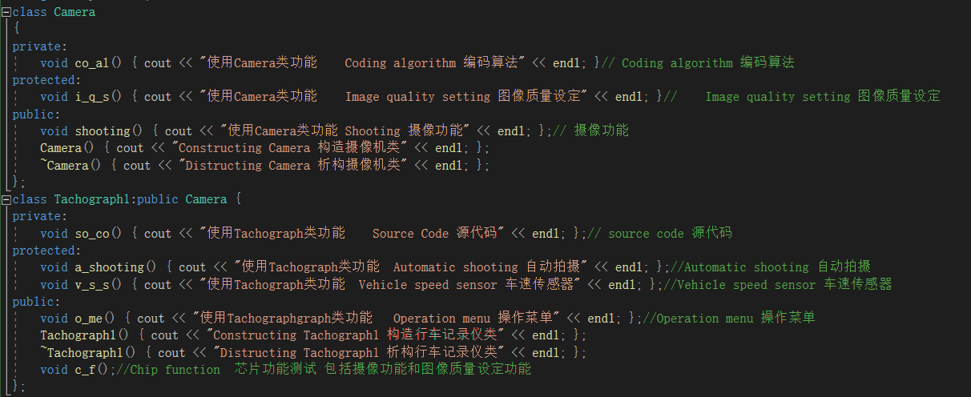
根据程序运行结果图二能够发现构造和初始化是自派生类向基类，而析构顺序则恰好相反。（protected继承和private继承为Tachograph2和Tachograph3，仅初始化类时初始化列表上所写继承Camera类的方式不同，故下文均仅展示public继承类、组合类行车记录仪类）
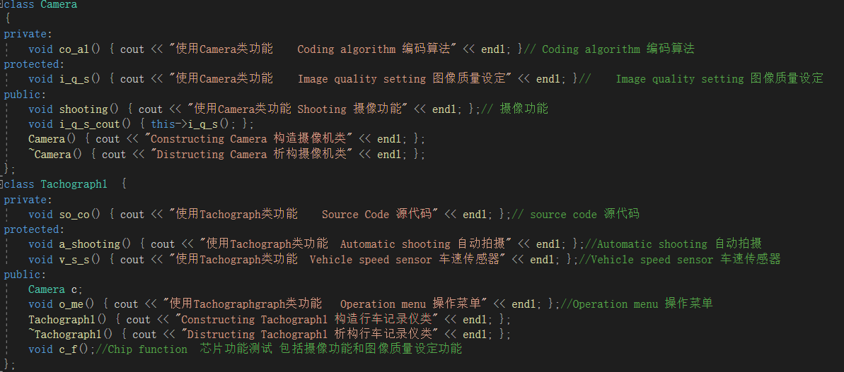
首先是组合方式下对象的初始化与构造，和继承方式下的对象初始化与构造没有特别的区别。
其次，是第一点所要体验的继承和组合的关系：
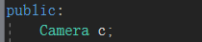
这是第一个不同，构造位置不同，这也意味着在内存空间中的储存位置不同。
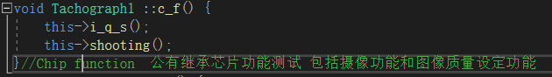
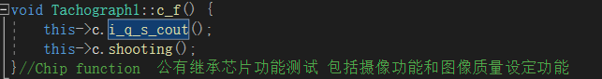
这一点首先体现了派生类访问基类的方式不同，继承方式下是通过直接访问，组合方式下是通过访问public（protected和private）类对象：Camera类来实现访问基类函数的。其次是由于访问位置不同造成的，对于基类的protected和private类成员函数访问权限带来的区别，这具体体现在访问Camera类的图像质量设定功能的方式上，如图，组合方式下我通过设置一个在Camera类public域下的输出函数i_q_s_cout()来实现访问基类protected成员的目的，而继承方式下仅仅需要直接访问（public继承情况下）。以上是我在采用组合方式设计行车记录仪类时，体验到的继承和组合的关系。
对于第三个要求，体验同名函数覆盖的要求，我仅仅实现了继承方式的程序，我的代码实现如下（选择了基类的摄像功能和派生类的自动拍摄功能为同名函数shooting）：
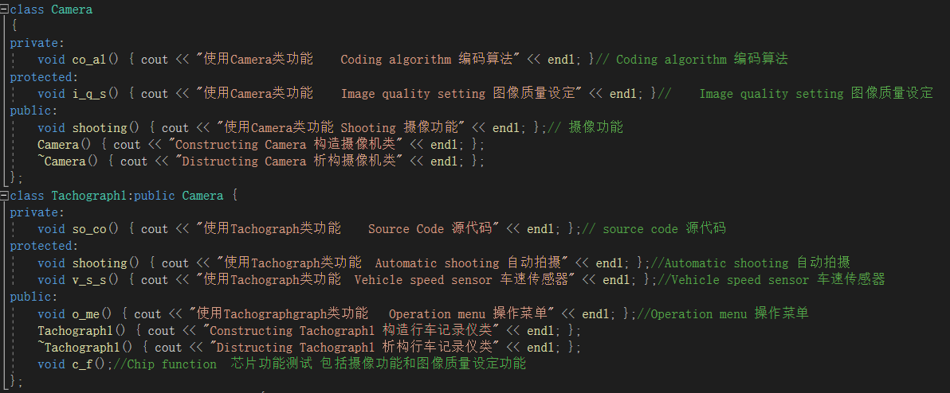
发现在继承方式下，同名函数会默认指向派生类的函数，想访问基类的同名函数，只需：
同理，在组合方式下，访问基类的同名函数，只需访问派生类下的Camera类对象下的同名函数即可。如此体验，我感受到了C++机制对于多态的包容，通过对同名函数在不同作用域下的分界，来实现多而不乱，合理而无冲突。
对于最后一个要求，代码实现如下：
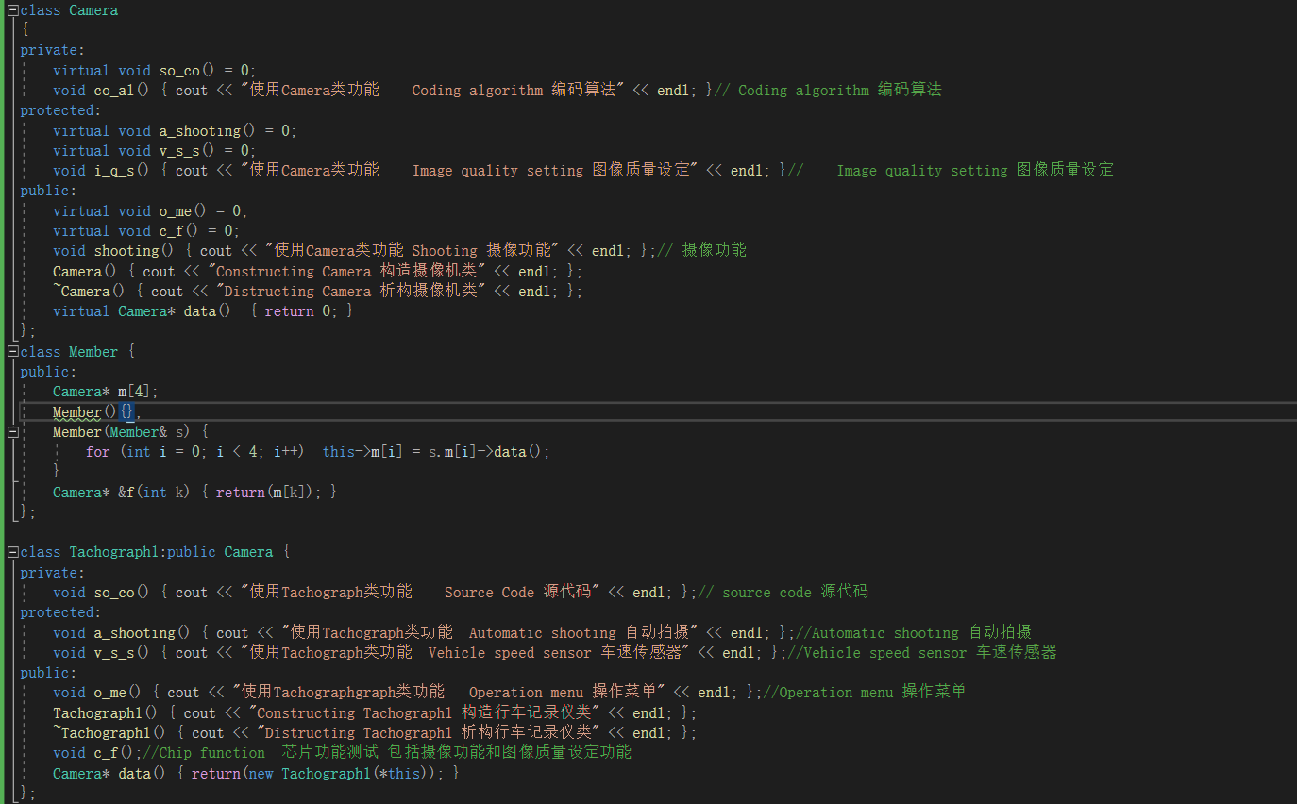
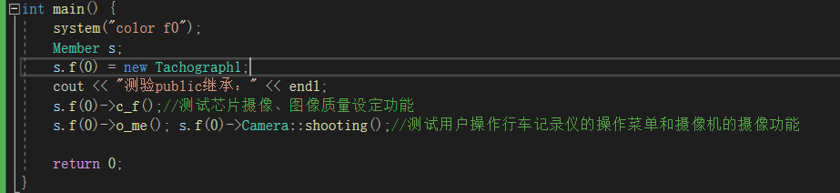
由于私有继承不允许基类指针指向派生类，所以这里以公有继承方式为例，也就是基本要求一来实现，程序运行结果如图四。
成员如果是数据成员的话访问的是基类的版本（如果派生类中含有相同名字的数据成员的话）。
对于已经被重写的方法成员（如果没有重写则没有什么问题），如果方法成员没有用virtual修饰的话访问的仍然是基类的方法，其他方法对基类方法的调用仍然是基类的方法。如果用virtual修饰以后访问的就是派生类的方法。并且基类的方法修改的是基类的数据成员，如果派生类中含有相同名字的数据成员是不会被修改的。如果将该指针赋给一个对象，那么多态的性质将消失。这也是使用基类指针容器的原因。
- 程序运行结果

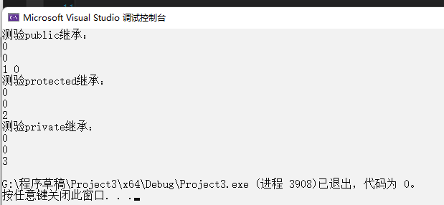
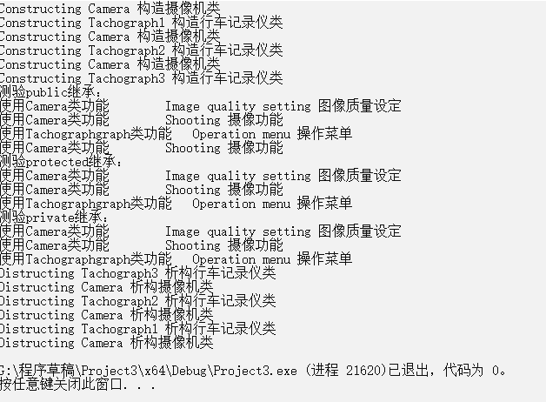
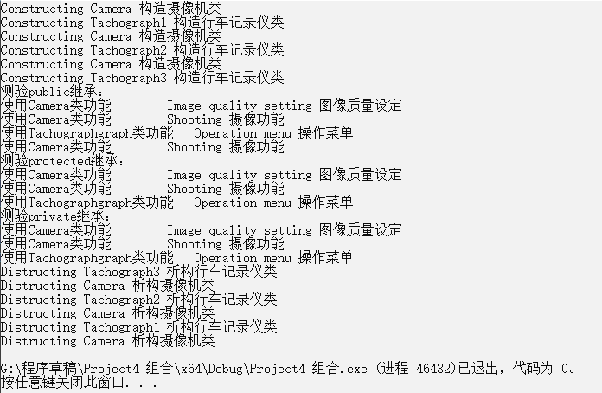
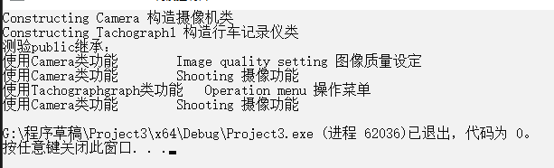
- 体会与总结

在程序运行过程中，发现这些知识都是老师上课所讲内容的直接应用，所以编写程序中所遇见的问题较少。

